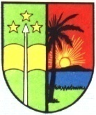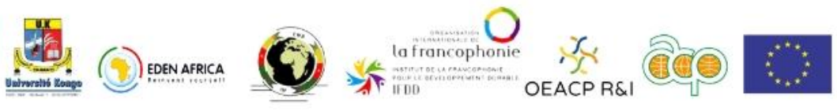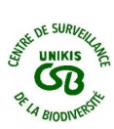
UNIKIS
UNIVERSITE DE KISANGANI
CENTRE DE SURVEILLANCE DE LA BIODIVERSITE
(CSB/UNIKIS)
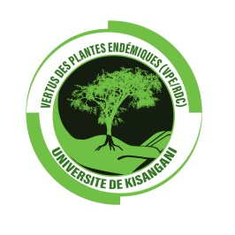
PROJET DE DÉPLOIEMENT DES TECHNOLOGIES ET INNOVATIONS ENVIRONNEMENTALES
POUR LE DÉVELOPPEMENT DURABLE ET LA RÉDUCTION DE LA PAUVRETÉ (PDTIE)
VALORISATION DES VERTUS DES PLANTES DU BASSIN NORD-EST DE LA RD CONGO
APPEL A PROJETS 2023
POUR LE FINANCEMENT DE 15 INNOVATIONS

FORMULAIRE DE CANDIDATURE
Nom et prénoms du candidat | ……………………………………………………………………
Adresse postale du candidat

E-mail :
Téléphone :
Titre du projet à soumettre :

Déterminez la catégorie de votre soumission :
- Produits pharmaceutiques
- Produits cosmétiques
- Produits biologiques de purification d’eau
- Insecticides biologiques
- Autres (à indiquer).
Importance de votre innovation pour la communauté locale, nationale et internationale :

Nom (s) de (s) la (s) plante (s) à valoriser :
(Donner également le nom commun et/ou le nom scientifique)

Description synthétique de votre projet innovant

Partie (s) de (s) la (s) plante(s) à valoriser

Description succincte de la méthodologie d’extraction des principes actifs de votre plante

Description succincte de la méthodologie de conditionnement des principes actifs extraits

Détermination de la forme de votre produit fini innovant issu des vertus extraites :
- Sirop
- Comprimé
- Pommade
- Spray
- Autres (à préciser)
Le montant par innovation varie entre 5000 et 6000 euros (à préciser selon l’état de besoin de chaque innovation)

